ПРОГРАММА

ШКОЛЬНОГО ЭТАПА

ВСЕРОССИЙСКОЙ ОЛИМПИАДЫ

ШКОЛЬНИКОВ 2023/24 УЧЕБНОГО ГОДА

ПО ЛИТЕРАТУРЕ

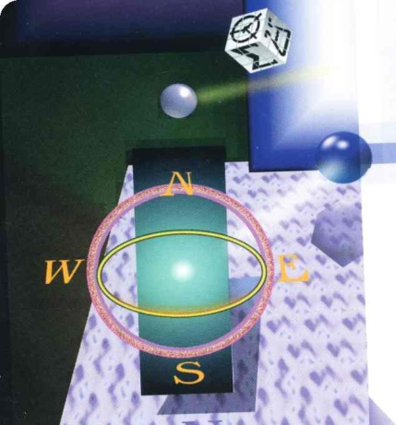

г. Зеленокумск
2023 г.

ПРОГРАММА
школьного этапа всероссийской олимпиады школьников 2023/24учебного года по искусству (МХК)
Место проведения: МОУ «СОШ № 12 г. Зеленокумска»
25 сентября 2023 года (понедельник) 6 день КИПА Елена Леонидовна , учитель начальных классов
тел. 89887361032 e-mail: e.kipa2017@yandex.ru

ВРЕМЯ | МЕРОПРИЯТИЕ | МЕСТО ПРОВЕДЕНИЯ
9:00 –9:30 | Регистрация участников | Организаторская
 | Сбор участников олимпиады | Холл школы
9:30-9:50 | Открытие олимпиады | Актовый зал
 | Инструктаж по проведению олимпиады
10:00 | Начало олимпиады
10:00 –13:00 | Выполнение конкурсных заданий  Литература (23человека) | Аудитории. 9,22
14:00-14:30 | Разбор олимпиадных заданий  литература | Аудитория №1
 | Работа членов жюри
с 15:00 | Работа членов жюри, подведение итогов | Аудитория 2
 | Показ олимпиадных работ 26.09.2022 года
14.00 | литература | Аудитория 1
 | Ознакомление участников олимпиады с результатами | На школьном сайте по ссылке (http://olimp.26319school12.  edusite.ru/p15aa1.html)
25.09 | Протоколы | После проверки  работ
26.09 | Итоговые протоколы | до 18.00

